

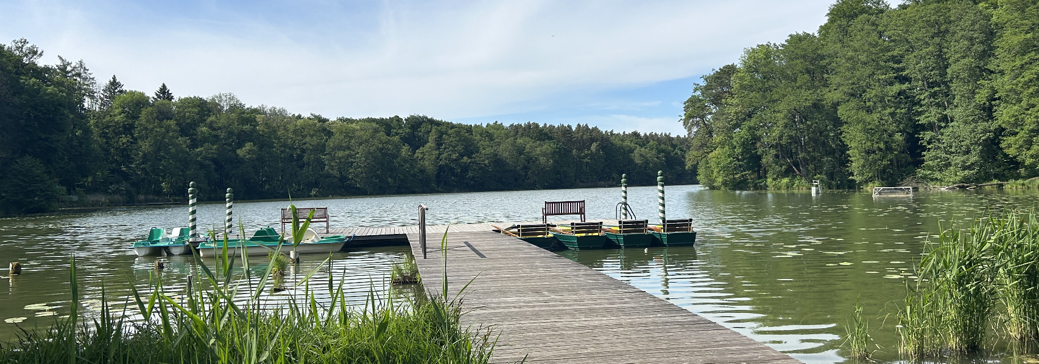
Foto: Janin Kalisch

Stellenausschreibung
Das Amt Odervorland mit seinen 4 amtsangehörigen Gemeinden und rund 10.500 Einwohnern sucht für die Gemeinde Steinhöfel zum nächstmöglichen Zeitpunkt zwei

Gemeindearbeiter (m,w,d)

In der folgenden Stellenausschreibung wird aus Gründen der besseren Lesbarkeit ausschließlich die männliche Form verwendet. Die Stellenausschreibung richtet sich gleichermaßen an alle Menschen.

Ihr Aufgabengebiet umfasst insbesondere:
- Pflege der gemeindlichen Einrichtungen, der Grün- und Verkehrsanlagen einschließlich Winterdienst,
- Feststellen und Dokumentieren von Schäden oder Mängeln an Gebäuden, Ausstattungen, Einrichtungen und Außenanlagen,
- Durchführen von kleineren Instandsetzungsarbeiten und Reparaturen,
- Ordnung und Sauberkeit in den gemeindlichen Anlagen (Müllentsorgung),
- Vorbereiten und Herrichten gemeindlicher Veranstaltungen und Feste,
- Unterstützung anderer Gemeindearbeiter im Amt Odervorland im Rahmen der Amtshilfe.

Ihr Profil:
- eine abgeschlossene Berufsausbildung in einem handwerklichen/technischen Beruf,
- sicherer Umgang mit Maschinen der Grünflächenpflege,
- verantwortungsvoller Umgang mit der zur Verfügung gestellten Technik,
- technische Affinität,
- Zuverlässigkeit, hohe Einsatzbereitschaft, selbständiges Arbeiten, ausgeprägtes Pflicht- und Verantwortungsbewusstsein, Teamfähigkeit und Belastbarkeit,
- Bereitschaft zur Übernahme zusätzlicher Arbeiten,
- flexibler Einsatz, bei Bedarf auch am Abend oder an Wochenenden sowie im Winterdiensteinsatz auf Abruf,
- ausgeprägte Kommunikations- und Kooperationsfähigkeit,
- mindestens den Führerschein Klasse C1E,
- Motorkettensägeschein, wünschenswert Freischneiderschein,
- örtliche Nähe zum Arbeitsort wünschenswert,
- sehr gute Deutschkenntnisse in Wort und Schrift (mind. Nachweis auf dem Niveau C1 GER, z.B. durch Goethe-Zertifikat),
- Vorlage eines einwandfreien erweiterten Führungszeugnisses nach § 30a BZR.

Unser Angebot:
- ein befristetes Beschäftigungsverhältnis für 24 Monate mit einer wöchentlichen Arbeitszeit von 30 Stunden,
- eine leistungsgerechte Vergütung bei entsprechender Voraussetzung bis zu EG 4 TVöD-VKA,
- zuzüglich der im öffentlichen Dienst üblichen Leistungen (31 Tage Erholungsurlaub sowie die Möglichkeit der Nutzung von 3 Umwandlungstagen pro Jahr (ab 2027), bezahlte Freistellung am 24.12. sowie 31.12., 6 Entwicklungsstufen in der Entgeltgruppe, Jahressonderzahlung, jährliches Leistungsentgelt, vermögenswirksame Leistungen, betriebliche Altersversorgung bei dem kommunalen Versorgungsverband),
- zielgerichtete Fort- und Weiterbildungsangebote.

Ihre schriftliche Bewerbung (mit tabellarischem Lebenslauf, Tätigkeitsnachweis(en) und sonstigen aussagekräftigen Unterlagen) richten Sie bitte

bis zum 13. September 2026 an das

Amt Odervorland
- Der Amtsdirektor -
Bahnhofstraße 3 - 4
15518 Briesen (Mark)

oder per E-Mail an personalwesen@amt-odervorland.de.

Das Amt Odervorland verpflichtet sich, die berufliche Gleichstellung von Männern und Frauen zu fördern. Schwerbeschädigte Bewerber/innen werden bei gleicher Eignung besonders berücksichtigt.

Von einer Zusendung in Heftern oder Bewerbungsmappen ist abzusehen, da Bewerbungsunterlagen aus Kostengründen nicht zurückgesandt werden.

Die Datenverarbeitung erfolgt unter Berücksichtigung der Datenschutz-Grundverordnung i. V. m. dem § 26 Abs. 1 des Brandenburgischen Datenschutzgesetzes. Weitere datenschutzrechtliche Informationen finden Sie auf unserer Internetseite www.amt-odervorland.de unter dem Stichwort Datenschutzerklärung.
gez.
Dirk Meyer
Amtsdirektor

